**Консультация педагога-психолога**

**с педагогами**

**«Словесная агрессия»**

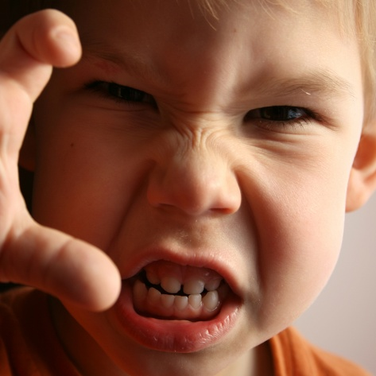

Сегодня педагоги, психологи, социологи все чаще говорят о речевой агрессии среди детей. Если раньше педагогов тревожили в основном физические проявления детской агрессии (дерется, толкается, кусается), то сейчас особую тревогу вызывает агрессия слова (ругается, дерзит, огрызается, пререкается). Грубый, неуправляемый, настырный, агрессивный - такие нелестные эпитеты часто встречаются в описаниях речевого поведения современных школьников.

 Речевую агрессию в самом общем виде можно определить как грубое, оскорбительное, обидное общение.

 Необходимо различать агрессивное речевое поведение - ситуативные вспышки грубости («дразнилки», «обзывательства», «визг», «нытье», «бурчание» и т.п.) и агрессивность - как общую склонность к проявлению агрессии, в том числе вербальной, которая постепенно становится устойчивой личностной чертой.

 Как показывают наблюдения за речью детей, большинство из них еще в начальной школе демонстрируют склонность к речевой агрессии. А уже в среднем звене ребята активно проявляют словесную агрессию, унижая, оскорбляя, запугивая, высмеивая друг друга, ссорясь и «выясняя отношения» на повышенных тонах, все чаще участвуют в конфликтах с учителем.

 Существуют реальные ситуации, демонстрирующие речевую агрессию детей - по причине элементарного неумения цивилизованно, корректно, необидно выражать свои отрицательные эмоции.

 Достаточно часто мы склонны недооценивать положительные стороны деятельности ребенка, неоправданно обобщая его проступки («вечно ты...!»; «Ты всегда...!»).

 Возникает «замкнутый круг»: добиваясь послушания, мы неосознанно провоцируем детей на ответную речевую агрессию - протест, грубый отказ, желание сделать или сказать «назло». По данным психологических исследований, что большинство агрессивных актов детей составляют ответные реакции на агрессию противоположной стороны.

**Рекомендации:**

- стараться избегать обидных высказываний в собственной речи и овладеть умением правильно реагировать на грубость собеседника, не провоцировать его на обидное общение;

 - необходимо контролировать собственное речевое поведение.

**Существуют приемы контроля над агрессией слова** - способы речевого воздействия и эффективного реагирования в конкретных ситуациях.

 - прямое порицание - самый известный прием педагогического воздействия в ситуации негативных проявлений поведения ребенка.

 - игнорирование речевой агрессии, нежелательных действий ребенка, если они не несут непосредственной угрозы ему и окружающим, предполагает, что педагог не реагирует на грубость, делает вид, что не замечает ее, демонстрирует внешнюю незаинтересованность.

 - переключение внимания. Иногда следует попытаться изменить враждебное настроение ребенка или отвлечь его от выполнения нежелательных действий.

 - метод проецирования положительных личностных качеств и поведенческих реакций. Зная «сильные стороны личности ребенка, педагог в определенной ситуации актуализирует (озвучивает, словесно обозначает, публично напоминает) эти качества.

**Педагог-психолог**